**苏通练习精品卷2024届高三生物周练（4）**

**班级：_____________ 姓名：_____________ 学号：_________**

**一、单项选择题： 共 14题，每题 2分， 共28分。每题只有一个选项最符合题意。**

1．元素和化合物是细胞的重要组成部分，因此可用某些元素的特有属性进行实验研究。元素H、P、S、I等同位素具有放射性，元素O，N等同位素无放射性，可根据此区别进行分析应用，下列相关叙述错误的是（    ）

A．植物体内所有色素都含有根细胞吸收的N、P等元素

B．若血液中某放射性碘的氨基酸类化合物含量上升，机体代谢加强

C．不能通过检测18O的放射性探究光合作用产生氧气的来源

D．通过3H标记的亮氨酸追踪其放射性轨迹可研究蛋白质的合成过程

2．龙虾的血蓝蛋白由6条肽链组成，每条肽链都含有3个结构区域。区域Ⅰ为前175个氨基酸，有大量的螺旋结构。区域Ⅱ是由第176～400位氨基酸组成的活性中心，两个铜离子分别与活性部位的三个组氨酸侧链结合，是结合O2分子所必需的。第401～658位氨基酸以折叠的形式构成区域Ⅲ。下列关于龙虾血蓝蛋白的说法正确的是（    ）

A．一分子血蓝蛋白含655个肽键

B．血蓝蛋白由多种氨基酸及不同结构区域组成，具有多样性

C．铜参与维持血蓝蛋白的空间结构，是组成龙虾细胞的大量元素

D．区域Ⅰ与区域Ⅱ的结构改变可能会影响区域Ⅱ活性中心的功能

3．ERGIC是内质网和高尔基体之间的一个中间膜区室，COPII小泡可将物质由内质网运输到ERGIC,物质经ERGIC分选后，再通过COPI小泡分别运输到内质网和高尔基体，具体过程如下图。下列叙述错误的是（    ）

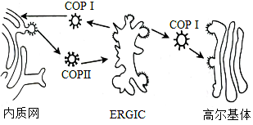A．COPII小泡与ERGIC的融合过程体现了生物膜的流动性

B．COPI小泡、COPII小泡和ERGIC的膜上可能有相同的蛋白质

C．酶的合成、加工、运输过程均需要COP I小泡和COPII小泡的参与

D．ERGIC对COPII小泡运输来的物质具有识别作用

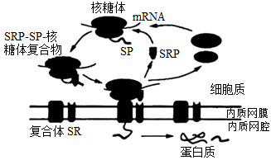4．研究发现，游离核糖体能否转变成内质网上的附着核糖体，取决于该游离核糖体最初合成的多肽链上是否含有信号肽（SP）以及信号识别颗粒（SRP）。SRP与SP结合可引导新合成的多肽链进入内质网腔进行加工，经囊泡包裹离开内质网的蛋白质均不含SP，此时的蛋白质一般无活性。下列相关推测不合理的是（    ）

A．分泌蛋白基因中有控制SP合成的脱氧核苷酸序列

B．内质网腔内含有能在特定位点催化肽键水解的有机物

C．SP合成缺陷的细胞中，分泌蛋白会聚集在内质网腔

D．经囊泡包裹离开内质网的蛋白质可能需要高尔基体的进一步加工。

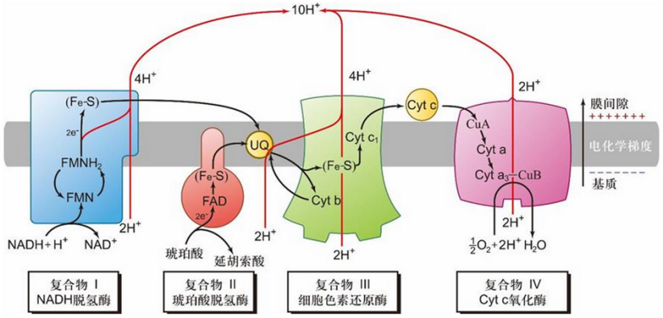5．线粒体是有氧呼吸的主要场所，主要功能是高效地将有机物中储存有能量转换为细胞生命活动的直接能源ATP。人体内的ATP，大约有95%由线粒体产生，主要通过氧化磷酸化作用进行能量转换，线粒体内膜电子传递复合物的排列及电子和质子传递过程如下图所示。下列叙述错误的是（   ）

A．H+从线粒体基质转移到膜间隙的方式为主动运输

B．进入呼吸链的电子仅来自于NADH

C．线粒体内膜上合成ATP的动力来自于H+的电化学递度

D．呼吸链由4种含有电子载体的复合物和2种存在于膜上的电子载体（UQ和Cytc)组成

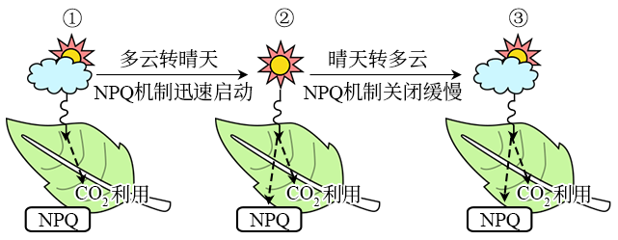6．植物接受过多光照会对叶绿体造成损害，因此植物需要“非光化学淬灭”（NPQ）的机制来保护自身，在NPQ的作用下多余的光能会以热能的形式散失。该机制的启动和关闭特点如下图所示。下列叙述错误的是（    ）

A．NPQ直接作用于光合作用中的光反应阶段

B．状态②时通过NPQ避免叶绿体受创

C．叶绿体中ATP的合成量下降可能导致NPQ机制关闭

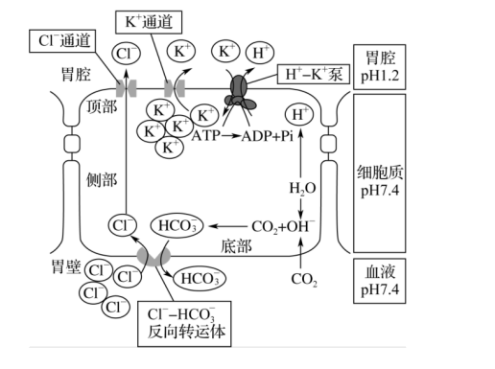D．状态③NPQ机制缓慢关闭过程中ATP含量升高

7．胃内的酸性环境与胃壁细胞的分泌功能有关，胃壁细胞对离子的运输过程如图所示。细胞顶部ATP与H+-K+泵结合后，促进了K+的吸收和H+的分泌；细胞底部通过反向转运体可将Cl-从高浓度的膜外运输至细胞内，作为交换，HCO3-则被运入血液。下列相关叙述错误的是（    ）

A．HCO3-运出细胞的方式最可能是协助扩散

B．H+-K+泵可作为载体蛋白，也具有催化作用

C．Cl-通道、K+通道、H+-K+泵、反向转运体都是膜转运蛋白

D．K+经H+-K+泵和K+通道进出胃壁细胞的运输方式不同

8．卡美拉辛是一种与植物防御相关的生物碱，位于细胞膜上的AtABCG34蛋白能特异性转运卡美拉辛。AtABCG34表达量高的拟南芥能分泌更多的卡美拉辛到叶片表面，对病原菌有更强的抵抗力。下列叙述错误的是（    ）

A．卡美拉辛分泌到细胞外的过程不需要高尔基体参与

B．细胞分泌卡美拉辛体现了细胞膜具有信息交流功能

C．AtABCG34基因突变体拟南芥可能对病原菌较为敏感

D．AtABCG34蛋白的合成需要消耗细胞中的ATP

9．肌动蛋白是细胞骨架的主要成分之一。研究表明，Cofilin-1是一种能与肌动蛋白相结合的蛋白质，介导肌动蛋白进入细胞核。Cofilin-1缺失可导致肌动蛋白结构和功能异常，引起细胞核变形，核膜破裂，染色质功能异常。下列有关叙述错误的是（    ）

A．Cofilin-1缺失可导致细胞核失去控制物质进出细胞核的能力

B．编码Cofilin-1的基因不表达可导致细胞核变形

C．肌动蛋白可通过核孔自由进出细胞核

D．Cofilin-1缺失会影响细胞核控制细胞代谢的能力

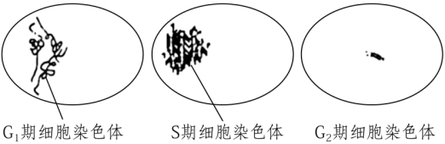10．细胞分裂间期依据是否发生DNA的复制可分为G1期、S期和G2期，其中DNA的复制只发生在S期。为研究有丝分裂M期细胞染色质凝缩的机制，科学家将M期细胞分别与G1期、S期和G2期细胞融合，发现三种间期细胞染色质发生凝缩，形成超前凝集染色体（PCC），其中G1期PCC为单线状，S期PCC为粉末状，G2期PCC为双线状。下列有关分析错误的是（    ）

A．上述研究的原理之一为细胞膜具有一定的流动性

B．上述研究说明M期细胞中存在促进染色质凝缩的物质

C．S期PCC为粉末状的原因是正在复制的DNA凝集时容易断裂

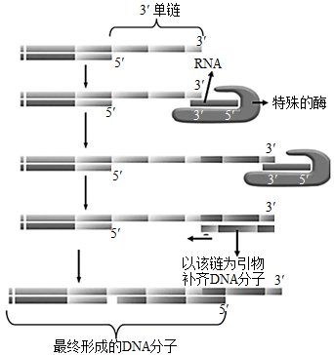D．G2期PCC为双线状的原因是复制后的两条DNA链未及时形成双螺旋结构

11．真核生物染色体DNA复制时，需要RNA作为引物，DNA聚合酶在引物的3'端进行延伸，合成子链。复制完成后，引物被水解，造成模板链的3'端是单链。细胞会利用端粒酶（由RNA和一种特殊的酶组成）进行将模板链的3'末端进行延伸，并继续合成，以形成完整的DNA双链，下图为补齐的步骤及机制。下列说法错误的是（    ）

A．可推测这种特殊的酶的功能与RNA聚合酶十分相似

B．不同生物端粒酶工作时最多有三种碱基配对方式

C．端粒酶在干细胞和癌细胞中的活性较强

D．在新的DNA分子最终形成前会发生磷酸二酯键的水解

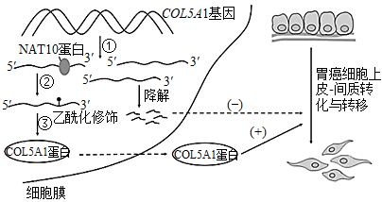12．下图表示NAT10蛋白介导的mRNA乙酰化修饰参与癌症进展的机制，相关叙述错误的是（    ）

A．过程②中的mRNA乙酰化修饰，可以提高mRNA的稳定性

B．过程③发生在游离的核糖体上，且需要相关酶和ATP的参与

C．发生转移的胃癌患者体内，NAT10蛋白和COL5A1蛋白水平均较高

D．靶向干预NAT10蛋白介导的mRNA乙酰化修饰，可抑制癌细胞扩散

13．二倍体糯玉米又叫粘玉米，主要特点是籽粒中淀粉全为支链淀粉。其糯性由隐性基因b控制，在9号染色体上。玉米抗花叶病基因位于3号染色体上，由显性基因A控制。研究发现三体玉米产生的卵细胞中n与n+1配子参与受精能力几乎相等，子代成活率也相等。但是三体的n+1的雄配子不育。现有基因型为AAaBb三体自交，有关描述不正确的是（    ）

A．减数分裂时，糯性基因及等位基因与抗花叶病基因及等位基因可以自由组合

B．子代中抗花叶病比例为17/18，感花叶病比例为1/18

C．子代中抗花叶病糯性个体占17/72，感花叶病非糯性个体占1/48

D．三体由受精卵发育而来，体细胞中染色体比正常二倍体多一条

14．美花石斛的茎在一天中细胞分裂存在日节律性。图1、图2是某兴趣小组实验结果，分裂期的细胞数占观察细胞总数的比值作为细胞分裂指数，下列说法正确的是（    ）

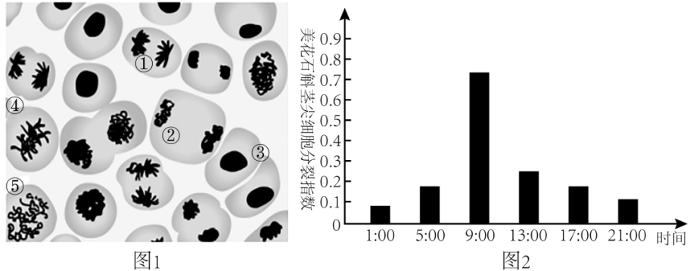

A．选取新生茎尖作为实验材料的主要原因是茎尖伸长区细胞分裂旺盛

B．细胞周期中各时期的顺序是⑤→④→②→①→③

C．由图1可知，细胞周期中分裂期的细胞持续时间更长

D．由图2可知，在日节律上，9：00左右是美花石斛细胞分裂的高峰期

**二、多项选择题：共4题，每题3分， 共 12分。每题有不止一个选项符合题意。每题全选对者得3分，选对但不全的得1分，错选或不答的得0分。**

15．肝细胞与血浆蛋白的合成分泌、物质代谢及调节等密切相关。下列有关肝细胞的叙述正确的是（    ）

A．细胞膜上有多种受体蛋白，能与递质、激素、病毒等特异性结合

B．具有发达的内质网和高尔基体，与血浆蛋白的合成分泌有关

C．细胞核膜上核孔密集，有利于核与质之间物质运输和信息交流

D．有丰富的溶酶体，能分解衰老细胞器、杀死侵入细胞的所有病毒

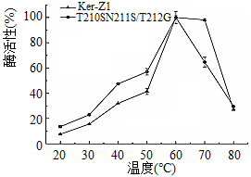16．角蛋白酶是一种特异性降解角质蛋白的分泌蛋白。该酶在60℃下高效降解角蛋白底物，在低温条件下催化活性极低。科研人品利用定点诱变方法使枯草芽孢杆菌的角蛋白酶（Ker-Z1）发生三个氨基酸改变，从而构建了Ker-Z1突变体（T210SN211S/T212G），以探究其是否能提高酶催化温度的灵活性，实验结果如下图所示。下列分析错误的是（    ）

A．Ker-Z1在核糖体中合成后需经内质网和高尔基体加工

B．Ker-Z1的功能与其氨基酸种类、数目、序列及其形成的空间结构有关

C．T210S/N211S/T212G的产生是基因发生了定向变异的结果

D．突变体T210SN211S/T212G提升了20～75℃间的催化活性

17．光合作用光反应可分为原初反应、电子传递和光合磷酸化。原初反应中光能经色素的吸收和传递后使PSⅠ和PSⅡ上发生电荷分离产生高能电子，高能电子推动着类囊体膜上的电子传递。电子传递的结果是一方面引起水的裂解以及NADP+的还原；另一方面建立跨膜的H+浓度梯度，启动光合磷酸化形成ATP。光反应的部分过程如图所示。下列说法正确的是（    ）

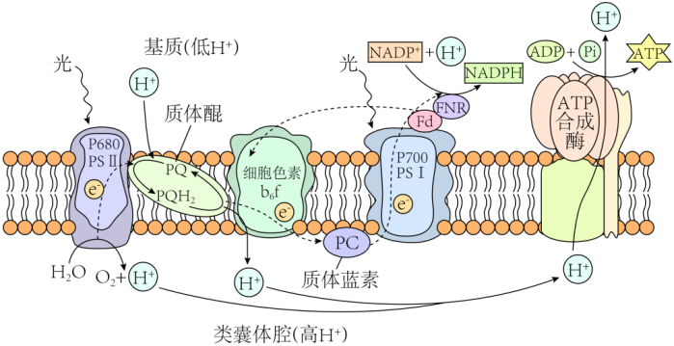A．原初反应实现了光能到电能的能量转化过程

B．图中H+通过主动运输进入叶绿体基质

C．类囊体膜内外H+浓度梯度的形成与水的裂解、质体醌的转运以及NADP+的还原有关

D．光反应产生的NADPH和ATP用于暗反应中3-磷酸甘油酸的还原

18．环磷酰胺（CTX）是神经母细胞瘤（NB）常用的化疗药物，但由于肿瘤细胞耐药和微小残余病灶的存在，超半数患儿疾病仍将再度恶化。为寻求更有效的NB药物治疗方法，研究人员进行了大蒜素联合环磷酰胺（CTX）对体外人神经母细胞瘤株SK-N-SH细胞增殖的作用的研究。下图为细胞周期示意图，下表为5组处理及各时期细胞占比结果。下列有关叙述正确的是（    ）

|  |  |  |  |
| --- | --- | --- | --- |
| 组别及处理 | G0/G1 | S | G2/M |
| 空白对照 | 59.17 | 36.52 | 4.31 |
| CTX 20 μg/L | 60.22 | 19.61 | 20.17 |
| 大蒜素20μg/L | 68.41 | 24.84 | 6.35 |
| 大蒜素20μg/L + CTX 20μg/L | 67.49 | 11.26 | 21.25 |
| 大蒜素40μg/L + CTX 20μg/L | 74.18 | 5.39 | 20.47 |

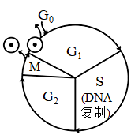

A．图中M期为细胞周期的分裂期，G1期为S期进行物质准备

B．该实验中，自变量是药物的种类、药物浓度及药物组合方式

C．大蒜素将细胞阻滞于G2/M期，CTX将细胞阻滞于G0/G1期

D．大蒜素联合CTX能减少S期细胞，抑制细胞增殖效果与剂量有关

19．细胞凋亡过程需要多种酶参与，如DNase为核酸内切酶，能够切割DNA形成DNA片段；Caspase是一类蛋白质水解酶，负责选择性地切割某些蛋白质，形成多肽片段。下列说法正确的是（    ）

A．细胞凋亡过程中有蛋白质的降解，没有蛋白质的合成

B．细胞凋亡过程涉及DNA的复制及一系列基因的激活

C．细胞凋亡是基因控制的细胞自动结束生命的过程

D．Caspase能破坏特定蛋白质中的肽键，从而形成多肽片段

**三、非选择题：共5题， 共60分。除特别说明外，每空1分。**

20. 小麦、玉米是我国的主要粮食作物，下图１是小麦、玉米叶片结构及光合作用固定CO2的相关过程，其中PEPC（酶）与CO2的亲和力比Rubisco（酶）高60多倍。

请回答下列问题。

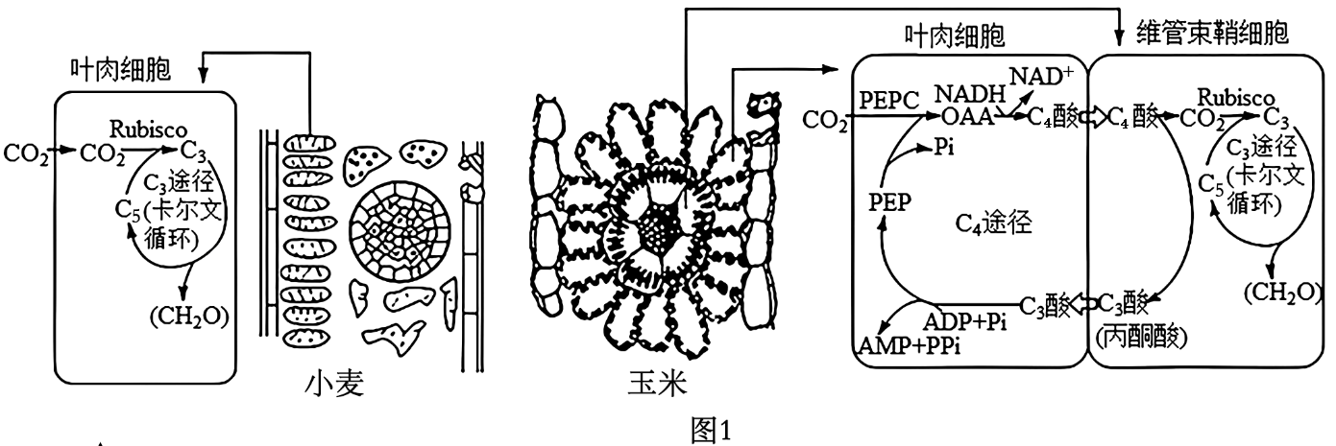

1. 小麦叶肉细胞中，进行C3途径的场所是_____________，该过程需要光反应提供______

_____________。

（2）玉米叶片细胞中，C3途径和C4途径固定CO2时，与CO2反应的物质分别是_____________。维管束鞘细胞中产生丙酮酸的过程除图示过程外还有_______________________________。

（3）玉米叶肉细胞和维管束鞘细胞紧密相连成“花环形”结构，其意义是________________

______________________________________________________________________________。

（4）研究人员在晴朗的白天测定玉米和小麦净光合速率（单位时间单位叶面积吸收CO2的量）的变化，结果如图2。

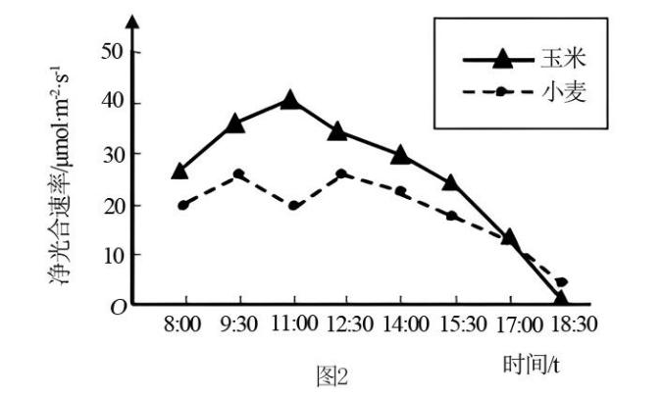

①中午11：00时，玉米叶片的气孔导度降低，但净光合速率不降低，结合图1分析其主要原因是_________________________________________________________________________

______________________________________________________________________________。

②研究表明Rubisco既能催化C5和CO2反应，也能催化C5和O2反应生成CO2（称为光呼吸），光呼吸会降低光合效率。中午11：00时，玉米的光呼吸不明显，其原因是_____________

______________________________________________________________________________。

③11：00时小麦净光合速率明显降低，其原因是：一方面蒸腾作用旺盛，导致_____________

______________________________________________________________________________，光合速率显著降低，另一方面叶肉细胞中的CO2浓度较低，____________________________

__________________________________________________________________，光呼吸增强。

1. 据以上分析，若通过基因转化技术来提高小麦强光下的净光合速率，请写出基本的思路_________________________________________________________________________

___________________________________________________________________________。

21. 下图是胰岛素分泌和发挥作用的示意图，a、b分别表示细胞质膜上的结构，请据图回答下列问题。

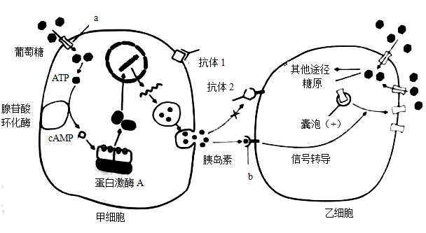

（1）甲细胞为______________细胞，乙细胞为______________细胞，细胞上的b为________

________。

（2）甲细胞产生的胰岛素通过____________运输至乙细胞发挥作用。

（3）由图可知胰岛素降低血糖的原理是___________________________________________

___________________________________________________________________________。

（4）抗体1和抗体2是由自身免疫细胞分泌的抗体。抗体1作用于甲细胞后会导致甲细胞功能受损，抗体2只影响b的功能，不影响乙细胞的其他功能。免疫学上，将由抗体1和抗体2导致的血糖异常称为________________病。其中，由抗体_________（选填“1”或“2”）导致的是胰岛素依赖型糖尿病。

（5）成纤维生长因子1（FGF1）是一种内源性蛋白类激素，研究表明FGF1具有降低血糖的作用。FGF1可能通过提升胰岛素敏感性降低血糖，也可能自身具有降低血糖的作用。为了研究FGF1降低血糖的原理，某实验小组进行了如下实验，请完成下表。

|  |  |
| --- | --- |
| 实验步骤 | 简要操作流程 |
| 构建疾病动物模型 | 若干只生理状况相同的健康小鼠，敲除小鼠的①_______________________基因 |
| 注射葡萄糖溶液 | 将模型小鼠平均分为4组，编号A、B、C、D，给每组小鼠注射一定量的葡萄糖溶液，一段时间后检测小鼠的血糖浓度 |
| 设置②____________  ____________ | 给A组小鼠注射适量的生理盐水，B组小鼠注射适量胰岛素，C组小鼠注射适量③___________，D组小鼠注射适量④_______________ |
| 结果分析 | 每隔一段时间检测4组小鼠的血糖浓度 |

22．(12分)基因型为AaBb 的某二倍体动物（2n=4）不同分裂时期的细胞示意图如图1所示；图2表示该动物细胞分裂不同时期同源染色体对数的变化情况。请据图分析并回答问题。

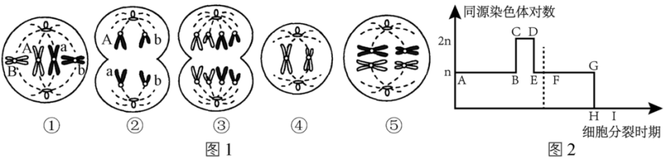

(1)图1中，含有同源染色体的细胞有 （填数字序号），⑤细胞进入下一个时期时染色体的主要行为变化是 ；②细胞内同时出现A和 a 基因的原因可能是 ，两者的碱基排列顺序 （选填“一定相同”“一定不同”或“不一定相同”）。

(2)图 2中，处于HI段的细胞可能含有 个染色体组；发生基因重组的时期位于

段；BC段的变化原因是 ，这种变化导致图1中一种细胞类型转变为另一种细胞类型，其转变的具体情况是 （用图1中数字和箭头表示）。

(3)若使用15N 标记的 NH4Cl培养液来培养该动物某个细胞，则该细胞分裂进行至图1 中时期②时，被15N标记的染色体有 条。

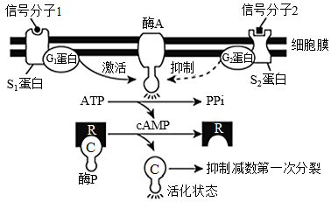(4)cAMP（环化—磷酸腺苷）是一种细胞内的信号分子。研究表明，cAMP对初级卵母细胞完成减数第一次分裂有抑制作用，作用机理如图所示。被激活的酶A能催化ATP脱去两个

基团并发生环化形成cAMP，由图可知，cAMP的直接作用是 ；据图可推测，可促使女性的初级卵母细胞恢复分裂的信号分子是 （填写“信号分子1”或“信号分子2”）。

23. 杜氏肌营养不良（DMD）是一种肌肉萎缩的遗传病，由一对基因（用A、a表示）控制，在男性中发病率约为1/4000。某型血友病是一种凝血功能障碍的单基因遗传病，由另一对基因（用B、b表示）控制。图1所示某家系图中，III-3不携带DMD致病基因，III-4不携带血友病致病基因，II-1、II-4均不携带两种疾病的致病基因。图2为部分成员体细胞DMD基因测序结果（显示部分序列，其他未显示序列正常）。回答下列问题：

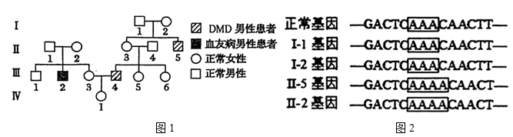

（1）据图1判断，DMD的遗传方式为________________________遗传病。根据______个体可推测该型血友病为伴X染色体隐性遗传病。

（2）据图2判断，II-5患DMD病的原因是______个体产生的生殖细胞发生碱基对______，该种类型的变异属于__________________。

（3）不考虑交叉互换，结合图1、图2可知，II-2的基因型为____________。III-3与III-4再生一个孩子，患病的概率为______，IV-1与正常男性婚配所生的子女患病的概率为______。

（4）若III-6与正常男性生下一个患DMD的女孩，该女孩只含一条X染色体，她患病的原因是______（选填“父亲”“母亲”）产生的生殖细胞中丢失了性染色体。

（5）调查DMD的____________时，应在社会人群中进行调查。若不同性别人群中基因频率相同，则女性中的携带者概率为__________________，女性DMD患者概率______（填“高于”“低于”或“等于”）男性。

24. 新型冠状病毒（SARS-COV-2）通过S蛋白识别细胞表面的ACE2分子感染人的呼吸道上皮细胞。为了预防新冠，科研人员研制出了新冠病毒mRNA疫苗。下图是mRNA疫苗在树突状细胞中合成、呈递抗原的过程图。请据图回答下列问题。

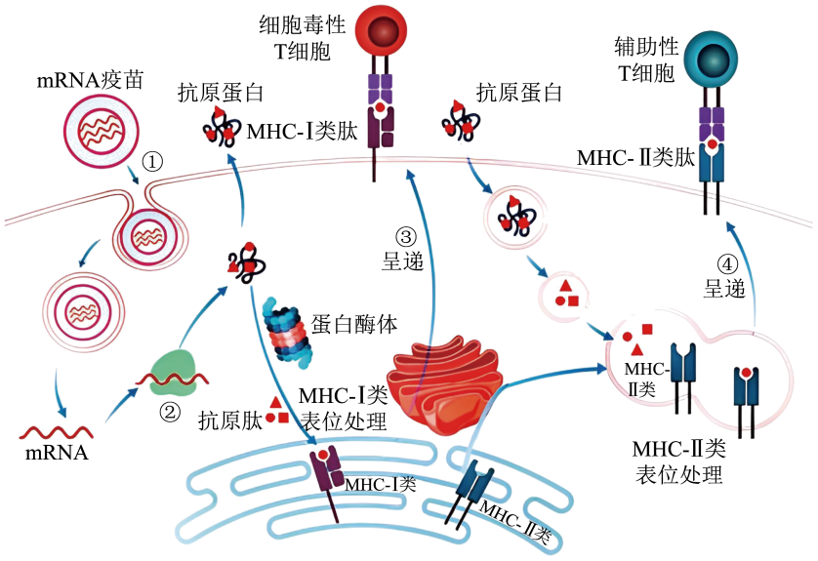

（1）设计mRNA疫苗碱基序列的依据是_____________________，mRNA疫苗包装成脂质体纳米颗粒进行运送，目的是_________________________________________________。

（2）①过程体现了细胞膜的_____________，参与②过程的核酸有_____________________。mRNA疫苗在细胞内表达合成病毒S蛋白后，一部分经_____________水解产生抗原肽，再在_________________（结构）的参与下以MHC-Ⅰ类肽呈递到细胞表面，然后激活________免疫。另一部分以MHC-Ⅱ类肽呈递到细胞表面，然后将抗原呈递给辅助性T细胞，辅助性T细胞表面的特定分子发生变化并与B细胞结合，为B细胞的激活提供_____________。

（3）与灭活疫苗相比，mRNA疫苗的优势是_____________________________。为了减少疫苗注射次数，研究人员想开发一种自扩增mRNA疫苗（能够复制），则应在mRNA疫苗的S蛋白基因编码区之前添加_____________序列。

（4）接种了两次新型冠状病毒灭活疫苗后，若第三次加强接种改为mRNA疫苗，能进一步提高免疫力，其原因有_________________________________________________________

________________________________________________________________________。